【事故报告】安徽纵横天地户外用品有限公司“2026·3·21”一般跌落事故调查报告
来源：怀远县应急管理局 蚌埠市怀远县·政府信息公开(事故调查)
原文链接：https://www.ahhy.gov.cn/zfxxgk/public/29621/53254498.html
发布时间：2026-05-22 抓取时间：2026-10-23

2026年3月21日上午11时45分，怀远县经济开发区安徽纵横天地户外用品有限公司1#车间三楼东侧预留洞口（长2.50m、宽1.50m）处发生一起跌落事故，事故造成当班员工钱*（女，38岁）1人死亡，直接经济损失约160万元。
事故发生后，怀远县人民政府依据《中华人民共和国安全生产法》《生产安全事故报告和调查处理条例》（国务院令第493号）等法律法规规定，授权县应急管理局牵头成立事故调查组，由县政府常务副县长任组长，成员由县应急管理局、县住建局、县公安局、县人社局、县总工会、县经开区管委会、园区派出所等单位派员组成，邀请县人民检察院派员参加，事故调查组聘请两名专家参与调查、提供技术支持。
调查组按照“科学严谨、依法依规、实事求是、注重实效”原则和“四不放过”要求，通过现场勘验、资料核查、调查询问等方式，查明事故经过、原因及性质，认定事故责任，提出对有关责任人员和责任单位的处理建议与事故防范措施。
经调查认定，本起事故是一起因预留洞口防护栏杆被擅自拆除、作业现场管控缺失、作业人员安全意识薄弱，企业安全生产主体责任严重不落实等多重因素叠加导致的生产安全责任事故。
一、事故基本情况
（一）事故单位和有关人员基本情况
1.事故单位
安徽纵横天地户外用品有限公司（以下简称事故单位）成立于2024年3月19日，地址：安徽省蚌埠市怀远县榴城镇乳泉大道16号，统一社会信用代码91340321MADFFL6874，法定代表人黄**，主要从事户外用品生产销售等。
黄**为事故单位主要负责人，因拓展销路、身体原因长期在外地，对公司安全管理失管失控。该现有从业人员约35人，未配备专兼职安全管理人员，
事故企业为在建项目，未履行安全生产“三同时”手续，未编制安全生产综合应急预案，未建立安全生产管理规章制度和岗位安全操作规程，未建立健全全员安全生产责任制度并将安全职责层层分解落实，未构建安全风险分级管控和隐患排查治理双重预防机制，未设置安全管理部门并配备专兼职安全生产管理人员，隐患排查治理和现场安全管控缺位，安全教育培训工作落实严重不到位。
2.有关人员
1.方**，男，60岁，身份证号340321************，负责新厂建设和车间维修。事发时，其在新厂施工现场。因洞口原有防护栏杆经常刮擦、勾挂货物影响作业效率，方**和刘**、张**等人商定后，于3月10日前后安排人员拆除了防护栏杆。
2.刘**，女，38岁，身份证号340321************，1#车间生产负责人，具体负责生产管理。事发时其正去往食堂途中，事发前曾和方**、张**协商拆除洞口防护栏事宜。
3.张**，男，54岁，身份证号340321************，1#车间二楼班组长，负责二楼的分箱打包和装卸货，包括洞口（货物输送口）盖板的开关。事发前，曾和方**、刘**协商拆除洞口防护栏事宜。
4.李**，女，43岁，身份证号340321************，1#车间三楼班组长，事发时其在家做午饭。
5.沈*，女，45岁，身份证号340321************，事故单位1#车间三楼普工，在缝纫机岗位踩平车制作缝制发泡垫护罩。事发时在三楼洞口附近整理货物。
6.钱*，女，38岁，身份证号340321************，1#车间三楼普工，在缝纫机岗位踩平车制作缝制发泡垫里料。事发前在三楼洞口附近搬运货物时跌落，事故中死亡。
（二）项目基本情况
1.项目概况
2024年4月9日，事故单位拟建设年产睡袋50万条、地毯200万个、野餐垫和帐篷地毯100万条项目，项目地址位于怀远经济开发区乳泉大道16号，计划竣工时间为2025年。目前该项目仍处于在建状态，其中1#车间已完成建设并于2026年3月5日进行了工程竣工验收，工程竣工备案时间为2026年3月12日。
事故单位未依据《建设项目安全设施“三同时”监督管理办法》相关要求开展安全设施“三同时”工作，涉事建设项目未经安全设施设计和安全设施竣工验收检查。2026年3月15日，事故单位在未完成该项目安全设施竣工验收合格的情况下，违规组织试生产运行。
2.事发区域及作业内容
事发地点为1#车间三楼东侧预留洞口（货物输送口），用于将本项目产品（睡袋等货物）投放输送至二楼再进行分箱包装。该洞口按原施工图设计安装有防护栏杆，因货物投放过程中经常被栏杆刮擦、勾挂影响产品质量和作业效率，方**、刘**和张**等人商定后，方**于3月10日前后联系余**拆除了洞口防护栏杆。事发时，该洞口盖板处于开启状态，洞口原有防护栏已拆除。
事发前，沈*、孙**、钱*等人在洞口附近搬运整理货物。其中，沈*、孙**位于洞口西侧整理货物，钱*位于该洞口东南侧搬运货物。
（三）现场勘察情况
1.事故发生时间
2026年3月21日上午11时45分许。
2.事故发生地点
安徽纵横天地户外用品有限公司1#车间东侧预留洞口（内部称为货物输送口），跌落位置在二楼东侧地面，距离洞口临空高度（跌落高度）为5.10m。
3.事故类型
作业人员钱*从该洞口跌落至二楼地面造成伤害，依据《生产安全事故分类与编码》（GB 6441-2025），事故类型：跌落。
GB 6441-2025 表1基本事故类型名称及说明
序号 | 类型名称 | 说明
11 | 跌落 | 非高处作业时，坠落或跌倒至非液体或非液态物质基准面造成的事故。

4.现场环境及洞口防护设施
①涉事预留洞口（货物输送口）长2.50m、宽1.50m，事发前防护栏杆被拆除；②洞口附近未见“当心坠落”“严禁踩踏盖板”等安全警示标志；③洞口附近未配备安全带、安全绳、防坠自锁器等必要的安全防护器材；④未制定并现场设置（或张贴）岗位安全操作规程。（注：事发后，事故单位已重新安装防护栏）
5.现场勘察照片
6.技术报告结论
经专家现场勘验鉴定，涉事洞口防护栏杆被拆除，事发时该洞口盖板处于开启状态，是导致人员跌落的主要因素。洞口无防护设施，现场洞口临空无防护设施，与中地设计集团有限公司该项目 1# 车间三层平面图中预留洞口防护栏杆设计要求不符，也违反了《建筑施工高处作业安全技术规范》（JGJ 80-2016）第4.2.1条、《建筑施工易发事故防治安全标准》（JGG 429-2018）第5.1.2条等规定。
（四）事故发生经过
因1#车间反映三楼洞口（货物输送口）防护栏杆刮擦、勾挂货物，影响货物质量和投放作业效率，负责车间维修工作的方**和车间负责人刘**、二楼班组长张**商定拆除洞口防护栏杆。3月10日前后，方**联系余**拆除了洞口的防护栏杆，方**未向黄**汇报拆除洞口防护栏杆一事。（注：事发约1h后，方**联系余**重新安装了洞口的防护栏杆。）
3月21日上午上班后，1#车间沈*、孙**、钱*等三人均在三楼缝纫岗位从事普工作业。沈*、孙**两人负责踩平车制作发泡垫，钱*负责踩平车制作里料（是发泡垫的前一道工序）。11时30分许，沈*、孙**、钱*来到三楼东侧预留洞口（货物输送口）搬运货物。沈*、孙**位于洞口西侧（背对洞口）整理货物，钱*位于洞口东南侧搬运货物。工作期间该洞口盖板需要打开（7时30分—16时30分），11时45分许，钱*工作时不慎从洞口跌落至二楼地面。沈*、孙**听到轰的一声响，发现钱*从洞口掉下去，孙**吓得瘫坐在地上，沈*跑到二楼去喊人。正在二楼南侧工作间休息的田**、马**两人听到响声，以为是三楼人员在投放搬运货物就出来查看，发现是钱*面朝下趴在地上，嘴角有血流出。田**、马**赶紧跑到窗口处喊人，刘**听到有人喊，就一边往车间赶、一边拨打120电话。刘**赶到车间二楼坠落现场查看后，赶紧打电话向方**、黄**电话汇报事故。11时58分许，120急救人员抵达现场，方**等人随救护车将伤者钱*送往怀远县人民医院救治。钱*经抢救无效，于当日14时15分许宣告死亡。
（五）人员伤亡和事故直接经济损失
事故造成一人死亡，直接经济损失约160万元。
死者信息：钱*，女，37岁，安徽省蚌埠市怀远县人，2025年9月入职事故单位从事缝纫机普工，无三级安全教育等培训工作。
二、事故应急处置和评估情况
（一）事故信息流转报送情况
3月21日11时45分许，三楼现场人员沈*、二楼操作间人员田**发现事故后，立即跑向窗口处喊人；车间负责人刘**11时49分拨打了120电话，随后分别拨打电话向方**、主要负责人黄**汇报了事故；方**等人忙于伤者救援和安抚家属未向经济开发区管委会和应急管理局报告事故情况。
3月21日15时许，怀远经济开发区管委会向县应急局书面报告事故信息；16时许，县应急管理局通过生产安全事故统计直接系统，依法依规分别向县政府及上级有关部门上报事故信息。
（二）事故单位应急处置评估
事故发生后，现场人员及时拨打了120电话，积极组织施救、送医救治，事故单位在救援处置过程中措施得当、善后及时、处置有效，未发生舆情影响。
（三）相关部门应急处置评估
公安部门接到事故报告电话后，在第一时间到达事发现场，及时勘察现场并开展调查问询，排除社会治安事件。事故单位及时将伤者送往医院救治，积极开展家属安抚、疏导、善后赔偿等工作，未发生舆情影响。
三、事故原因
（一）直接原因
1.物的不安全状态。
2.人的不安全行为。
（二）间接原因
1.安全生产主体责任落实严重缺位。
2.安全教育培训不落实，从业人员安全意识低。
3.现场安全管理缺位。
4.擅自拆除安全设施，人为造成重大隐患。
5.未落实建设项目安全设施“三同时”，违规组织试生产运行。
四、事故单位存在的问题
安徽纵横天地户外用品有限公司安全生产主体责任落实严重不到位，存在以下突出问题：未编制安全生产综合应急预案，未健全安全生产管理制度和岗位安全操作规程，未建立安全风险分级管控和隐患排查治理双重预防机制；未建立全员安全生产责任制，现场安全管理失管失控；安全教育培训不落实，未开展三级安全教育培训，未建立安全教育培训档案；未落实建设项目安全设施“三同时”工作。
五、对有关责任人员和责任单位的处理建议
（一）免予追究人员（1人）
钱*安全意识薄弱，自我防范能力不足，在洞口盖板开启状态下于洞口附近搬运货物时未认真观察周边环境，对本起事故负有责任。鉴于其已在事故中死亡，不再追究其事故责任。
（二）对事故责任单位的行政处罚建议（1家）
安徽纵横天地户外用品有限公司安全生产主体责任落实严重缺位，未编制安全生产综合应急预案，未依法开展建设项目安全设施“三同时”工作，未建立健全安全生产管理制度和全员安全生产责任制，未组织开展安全培训教育和隐患排查治理，违规拆除安全防护设施，对事故发生负有主要责任。建议由县应急管理局依据《中华人民共和国安全生产法》等法律法规，对该事故单位予以行政处罚。
同时，建议由县应急管理局责令事故单位限期完成建设项目安全设施“三同时”相关工作，建设项目未经组织安全设施竣工验收合格后，不得投入生产运行。
（三）对事故责任人员的行政处罚建议（4人）
1.黄**，事故单位法定代表人、主要负责人，未履行生产经营单位的主要负责人工作职责，既未亲自统筹管理企业安全生产工作，也未委托其他人员负责安全生产管理，对企业安全生产主体责任落实缺位、安全管理混乱等问题负有主要领导责任。依据《中华人民共和国安全生产法》等法律法规，给予其行政处罚。
2.方**，负责新厂区建设施工和车间维修工作，未认真履行安全生产管理职责，未及时排查安全事故隐患，未督促落实本单位安全生产整改措施，未向主要负责人汇报，违规擅自决定拆除洞口安全防护设施，对事故发生负有重要主要责任。建议由怀远县应急管理局依据《中华人民共和国安全生产法》等法律法规，给予其行政处罚。
3.刘**，1#车间生产负责人，未履行车间安全生产管理职责，未组织开展安全生产教育培训工作，对车间内安全防护设施拆除后的风险预判不足，未及时发现并制止违规作业行为，对现场安全管控失管失责，对事故发生负有责任。建议由怀远县应急管理局依据《中华人民共和国安全生产法》等法律法规，给予其行政处罚。
4.张**，1#车间二楼班组长，负责三楼洞口盖板开关，未及时排查事故隐患、对洞口防护栏杆拆除后的跌落风险认识不足，未辨识危险有害因素、履行岗位安全生产管理职责，未及时提醒作业人员注意安全，对事故发生负有责任。建议由怀远县应急管理局依据《中华人民共和国安全生产法》等法律法规，给予其行政处罚。
（四）对相关责任单位及人员的处理建议
县经开区管委会作为安徽纵横天地户外用品有限公司的日常管理部门，安全监管工作存在履职不到位的情况，建议县经开区管委会向县委、县政府做出深刻书面检查报送至县应急管理局，并对相关责任人进行通报批评和书面检查，检查材料报送至县应急管理局。落实情况报送至县应急管理局。
六、事故的主要教训
（一）企业安全生产主体责任悬空，现场安全管控严重失效
企业安全管理体系形同虚设，主要负责人未依法履行安全生产第一责任人职责，未按规定设置安全管理机构、配备专（兼）职安全管理人员，安全管理制度、操作规程及全员安全生产责任制不健全，基础安全管理严重缺失。现场管理失管失控，相关人员擅自拆除洞口安全防护设施，人为制造重大隐患，洞口临空投放输送货物时未采取防跌落安全措施，最终导致事故发生。
（二）安全风险防控虚化，安全教育培训严重缺位
企业未建立安全风险分级管控和隐患排查治理双重预防机制，未对预留洞口（货物输送口）货物投放输送作业开展风险辨识，对洞口临边作业未采取有效防坠落安全措施。未按规定对从业人员开展三级安全教育培训和日常培训，员工安全意识淡薄、风险辨识能力和自我防护能力严重不足。
（三）未落实建设项目安全设施“三同时”
企业未制定安全生产综合应急预案，未落实建设项目安全设施“三同时”工作，未依法开展安全设施设计、施工和竣工验收，安全设施未与主体工程同时设计、同时施工、同时投入生产和使用。建设项目存在安全设施未经设计、未经验收合格的情况下违规组织试生产，从源头埋下事故隐患。
七、事故整改和防范措施
（一）深入学习习近平总书记关于安全生产重要论述
坚持人民至上、生命至上，始终坚守发展决不能以牺牲安全为代价这条不可逾越的红线，切实提高统筹发展和安全的能力。增强风险意识和底线思维，立足从根本上消除事故隐患，抓细抓实安全生产各项工作，积极有效防范化解重大安全风险，确保人民群众生命财产安全。
（二）健全安全管理制度与全员安全生产责任制
制定完善安全生产管理制度、岗位安全操作规程，细化洞口（货物输送口）货物投放输送安全操作要求。健全全员安全生产责任制，明确各级、各岗位安全生产职责、履职标准与考核办法，签订目标责任书，压实全员安全生产责任。按规定配备专（兼）职安全生产管理人员，强化现场管理、隐患排查等工作。
（三）构建安全风险分级管控和隐患排查治理双重预防机制
全面开展安全风险辨识，建立重点岗位风险分级管控清单，防范火灾、触电、机械伤害、跌落等事故风险。健全隐患排查治理台账，实行每日巡查、每周排查、每月全面排查，对隐患闭环管理、验收销号。严格按设计和GB 4053.3-2025等标准要求完善洞口临边防护设施与警示标志，规范洞口盖板启闭管理。
（四）完善应急预案、提升应急处置能力
结合生产实际制定应急预案，补充高处坠落、触电等事故应急处置流程。配齐急救箱、担架等应急物资，专人管理、定期维护。每半年至少组织一次应急演练，重点开展伤员急救、现场处置等科目，持续提升从业人员自救互救能力。
（五）强化安全教育培训，提升全员安全素质
严格落实安全教育培训制度，制定年度培训计划。新员工必须经三级安全教育培训考核合格后方可上岗，建立一人一档培训档案。每月开展全员安全培训及事故警示教育，强化临边洞口作业、风险辨识等内容培训。加强管理人员安全培训，提升安全管理与履职能力。
（六）严抓现场安全管控，压实现场管理责任
落实现场安全巡查制度，每日对防护设施、作业行为等开展检查，及时消除隐患。严禁管理人员脱岗离岗，强化货物输送等关键环节现场监护，严厉查处违规作业。规范安全巡查、交底、监护等台账管理，确保全过程可追溯。
（七）规范建设项目安全设施“三同时”管理
严格按照相关规定依法补办安全设施设计、施工、竣工验收等手续，委托具备资质单位开展相关工作。完善安全设施 “三同时” 档案资料，做到完整规范、可查可溯。

附件资料

附件1 现场勘察照片
附件2 1#车间三楼平面示意图
附件3 事发现场人员分布示意图
附件4 有关的法律法规、技术标准（摘录）
附件1
现场勘察照片
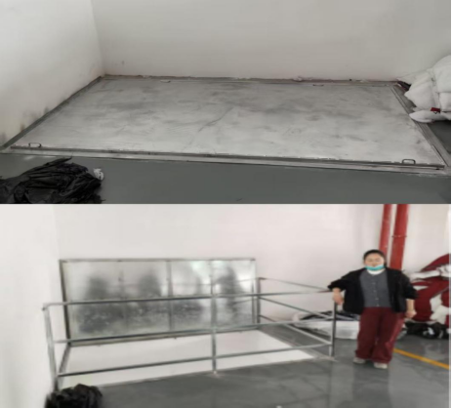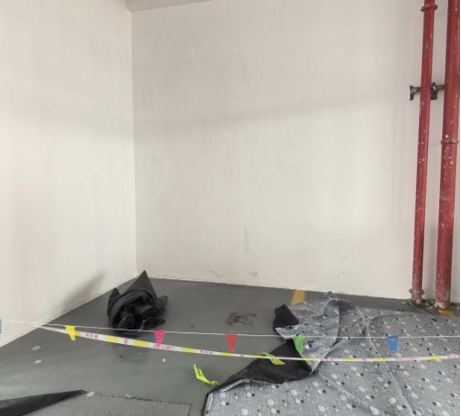
图1：三楼洞口（事发前后护栏安装情况） 图2：二楼地面（作业人员跌落地点）

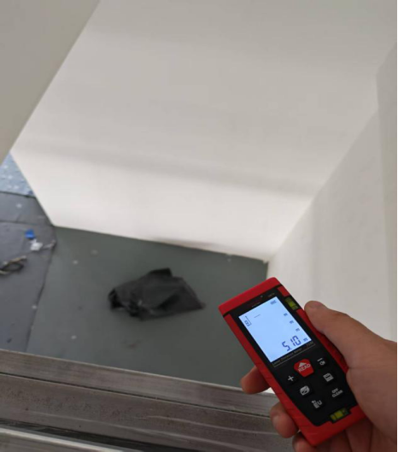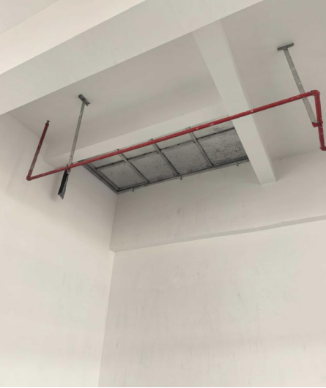
图3：三楼洞口距离二楼地面高5.10m 图4：从二楼拍照（事发时盖板打开状态）
附件2
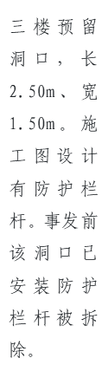
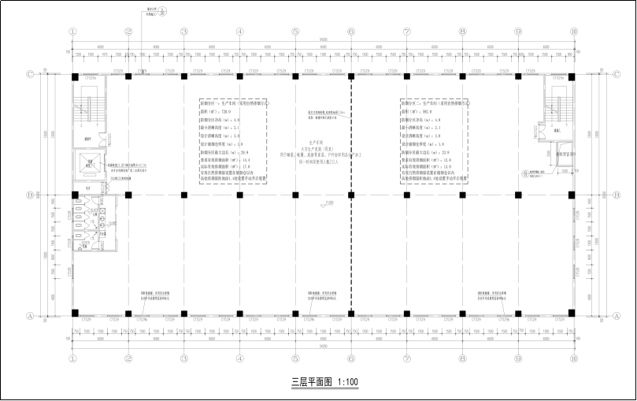
附件3
事发现场人员分布示意图
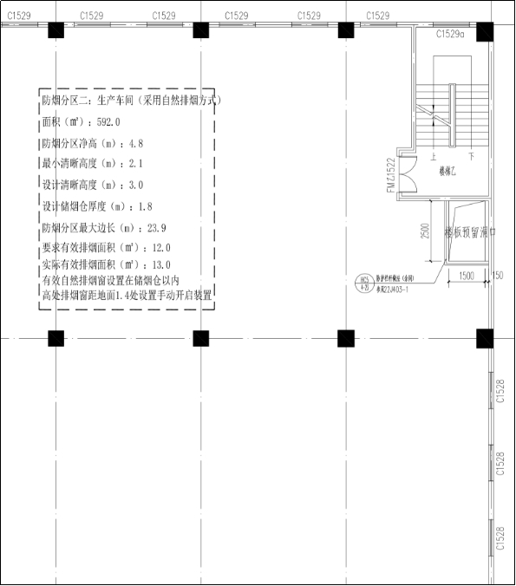
注：①钱*位于洞口南侧搬运货物；
②田**位于洞口西侧约1m处整理货物，背朝洞口；
③孙**位于田**对面距离洞口约3m处整理货物。
附件4
有关的法律法规、技术标准（摘录）

一、《中华人民共和国安全生产法》
第九十五条
（一）发生一般事故的，处上一年年收入百分之四十的罚款；
（二）发生较大事故的，处上一年年收入百分之六十的罚款；
（三）发生重大事故的，处上一年年收入百分之八十的罚款；
（四）发生特别重大事故的，处上一年年收入百分之一百的罚款。
第九十六条
第一百一十四条
（一）发生一般事故的，处三十万元以上一百万元以下的罚款；
（二）发生较大事故的，处一百万元以上二百万元以下的罚款；
（三）发生重大事故的，处二百万元以上一千万元以下的罚款；
（四）发生特别重大事故的，处一千万元以上二千万元以下的罚款。
发生生产安全事故，情节特别严重、影响特别恶劣的，应急管理部门可以按照前款罚款数额的二倍以上五倍以下对负有责任的生产经营单位处以罚款。
二、1#车间三层平面图预留洞口防护栏设计要求
根据中地设计集团有限公司“安徽纵横天地户外用品有限公司年产睡袋50万条、地毯200万个、野餐垫和帐篷地毯100万条项目”1#车间三层平面图，对该预留洞口的防护栏杆提出了设计要求，防护栏符合下列规定：
（1）栏杆应以坚固、耐久的材料制作，防护栏杆最薄弱处承受的最小水平推力不应小于1.5kN/m；
（2）外廊、内天井等临空处的栏杆净高不应低于1.2m；
（3）防护栏必须采用防止儿童攀爬的构造，栏杆的垂直杆间净距不应大于0.11m。
三、《建筑施工高处作业安全技术规范》（JGJ 80-2016）
4.2.1
1 当竖向洞口短边边长小于500mm时，应采取封堵措施；当垂直洞口短边边长大于或等于500mm时，应在临空一侧设置高度不小于1.2m的防护栏杆，并应采用密目式安全立网或工具式栏板封闭，设置挡脚板；
2 当非竖向洞口短边边长为25mm～500mm时，应采用承载力满足使用要求的盖板覆盖，盖板四周搁置应均衡，且应防止盖板移位；
3 当非竖向洞口短边边长为500mm～1500mm时，应采用盖板覆盖或防护栏杆等措施，并应固定牢固；
4 当非竖向洞口短边边长大于或等于1500mmm时，应在洞口作业侧设置高度不小于1.2m的防护栏杆，洞口应采用安全平网封闭。
四、《建筑施工易发事故防治安全标准》（JGG 429-2018）
5.1.2
1 非竖向洞口短边边长或直径为500mm～1500mm时，应采用盖板覆盖或防护栏杆等措施；
2 非竖向洞口短边边长或直径大于或等于1500mm时，应在洞口作业侧设置防护栏杆，洞口应采用安全平网封闭；
3 外墙面等处落地的竖向洞口、窗台高度低于800mm的窗洞及框架结构在浇筑完混凝土未砌筑墙体时的洞口，应设置防护栏杆；
4 洞口盖板宜采用工具化盖件，盖板应能承受不小于1kN的集中荷载和不小于2kN/m2的均布荷载
5 洞口应设置警示标志，夜间应设红灯警示。
五、《固定式金属梯及平台安全要求 第3部分：工业防护栏杆及平台》GB 4053.3-2025
5.2.1
b）临空高度大于或等于2m且小于20m时，防护栏杆高度不应低于1050mm。
5.3.2
5.5.1
5.5.2

